МИНИСТЕРСТВО НАУКИ И ВЫСШЕГО ОБРАЗОВАНИЯ РОССИЙСКОЙ ФЕДЕРАЦИИ
Федеральное государственное автономное образовательное учреждение высшего образования
«САНКТ-ПЕТЕРБУРГСКИЙ ГОСУДАРСТВЕННЫЙ УНИВЕРСИТЕТ
АЭРОКОСМИЧЕСКОГО ПРИБОРОСТРОЕНИЯ»

КАФЕДРА КОМПЬЮТЕРНЫХ ТЕХНОЛОГИЙ
И ПРОГРАММНОЙ ИНЖЕНЕРИИ (КАФЕДРА №43)

ОТЧЕТ ЗАЩИЩЕН С ОЦЕНКОЙ:

ПРЕПОДАВАТЕЛЬ:
Старший преподаватель | / |  | / |  | / | Е. В. Павлов
(должность, учёная степень, звание) |  | ^{(подпись)} |  | ^{(дата защиты)} |  | ^{(инициалы, фамилия)}

ОТЧЕТ О ЛАБОРАТОРНОЙ РАБОТЕ №10

«ОПРЕДЕЛЕНИЕ ТРЕБОВАНИЙ К ВНЕШНИМ ИНТЕРФЕЙСАМ»

ПО КУРСУ: «ПРОЕКТИРОВАНИЕ ЧЕЛОВЕКО-МАШИННОГО ИНТЕРФЕЙСА»

РАБОТУ ВЫПОЛНИЛ (-А) СТУДЕНТ (-КА): | 4236 | / | Н.М. Атюцкий
 | ^{(номер группы)} |  | ^{(инициалы, фамилия)}

 | / |  | / | 25.11.2025
 |  | ^{(подпись студента)} |  | ^{(дата отчета)}

Санкт-Петербург 2025

ВВЕДЕНИЕ

Включение элементов пользовательского интерфейса в спецификацию (SRS) имеет как свои преимущества, так и недостатки. Бумажные прототипы, рабочие модели, макеты или средства моделирования делают требования осязаемыми как для пользователей, так и разработчиков, что является положительным моментом. Отрицательная же сторона заключается в том, что изображения и архитектура пользовательского интерфейса отображают дизайн (решение), а не требования.
И их включение в SRS делает документ тяжеловесным.

Цель работы заключается изучении одного из способов определения и документирования требований к внешним интерфейсам системы на основе шаблона Software Requirements Specification

Задачи лабораторной работы.
Для достижения поставленной в лабораторной работе цели в рамках заданной предметной области и в соответствии с шаблоном SRS необходимо:
- Определить требования к внешним интерфейсам системы:
  - Пользовательские интерфейсы (не менее 8 требований);
  - Интерфейсы программного обеспечения (не менее 6 требований);
  - Коммуникационные интерфейсы (не менее 4 требований).
- На основе составленной спецификации вариантов использования в ЛР 2 определить макеты пользовательского интерфейса для данных ВИ:
  - Макеты необходимо выполнить с помощью сервиса Figma;
  - Макеты должны отражать функциональность, которая описана в ВИ;
  - Противоречия в требованиях к внешним интерфейсам или расхождения между спецификацией ВИ и макетами будут расцениваться как ошибка при выполнении задания;
  - В заключении необходимо указать ссылку на рабочий проект Figma;
  - В приложении должна быть представлена спецификация ВИ из ЛР 2;
  - ВИ (в приложении к отчету) могут быть доработаны — в этом случае необходимо добавить историю редактирования.

Индивидуальный вариант задания:
31 | Новостной сайт о киберспорте и компьютерных играх (лента новостей по дисциплинам, расписание турниров, подробная информация о командах и игроках, статистика матчей, результаты турниров)

      - Требования к внешним интерфейсам
В данном разделе SRS представлена информация, которая обеспечивает правильное взаимодействие системы с пользователями и компонентами внешнего оборудования или программными элементами.
Принятые обозначения и сокращения:
UIR — User Interface Requirement
SIR — Software Interface Requirement
CIR — Communication Interface Requirement

  - Пользовательские интерфейсы
UIR-1 | Пользовательский интерфейс должен быть простым и интуитивно понятным для использования (без необходимости в дополнительном обучении), полным (пользователи могут выполнить все функции из интерфейса) и согласованным (кнопки и формулировки одинаковы во всех частях системы).  Для контроля выполнения данного требования будет проведено пользовательское тестирование интерфейса.
UIR-2 | Возможность вернуться на главную страницу с любой доступной страницы (по нажатию на логотип или через меню)
UIR-3 | Основной шрифт — Inter (Google Fonts):  - Regular 16 px (основной текст),  - Medium 18–20 px (мета-информация),  - Bold 32–48 px (заголовки новостей и профилей команд/игроков).
UIR-4 | Стандартные элементы управления:  - кнопки реакции в виде иконок heart и thumbs-down;  - чипы тегов (скругление 100 px);  - карточки новостей, игр, команд и игроков единого стиля.
UIR-5 | Поддерживаемые разрешения: десктоп ≥1280 px, планшет ≥768 px, мобильные ≥375 px. В проекте Figma представлены макеты 1440×1024 px (desktop) и 390×844 px (mobile).
UIR-6 | На всех страницах присутствуют постоянные элементы:  - фиксированный хедер высотой 80 px с логотипом «Esports News», глобальным поиском и аватаром пользователя;  - футер (адаптирован из шаблона «50+ Free Footers») с копирайтом и ссылками на соцсети.
UIR-7 | Горячие клавиши:  - Enter — выполнение поиска из любого поля ввода;  - Esc — закрытие модальных окон и сброс фильтров.
UIR-8 | Валидация и доступность:  - поле глобального поиска — максимум 100 символов, обязательное;  - все изображения имеют alt-текст;  - контрастность текста к фону ≥4.5:1;  - предусмотрена поддержка ARIA-атрибутов и навигации клавиатурой.

  - Интерфейсы программного обеспечения
SIR-1 | Система должна поддерживать работу во всех браузерах, с помощью которых пользователь может получить к ней доступ (Google Chrome, Safari, Microsoft Edge, Firefox, Opera, et cetera)
SIR-2 | Система использует СУБД MySQL 8.0+ для хранения всех сущностей и связующих таблиц из ER-диаграммы ЛР 2 (Пользователь, Новость, Тег, Игра, Команда, Игрок, Реакция и др.).
SIR-3 | Обмен данными между фронтендом и бэкендом осуществляется в формате JSON.
SIR-4 | Система обменивается данными с платежной системой (Mastercard, Visa, Мир и SberPay) для определения доступных способов оплаты, подтверждения платежей и их обработки
SIR-5 | Поле дата_публикации хранится в UTC, на клиенте отображается в локальном часовом поясе пользователя.
SIR-6 | Предусмотрена интеграция с внешними API для получения логотипов и фотографий игр, команд и игроков (в макетах использованы заглушки).

  - Интерфейсы оборудования
Интерфейсы оборудования не выявлены.

  - Коммуникационные интерфейсы
CIR-1 | Связь между клиентом и сервером должна соответствовать архитектуре REST и обслуживаться через HTTP Secure (HTTPS)
CIR-2 | Уведомления о новых реакциях и упоминаниях в комментариях отправляются пользователям по электронной почте через SMTP-сервер. Формат сообщений — MIME multipart/alternative, размер вложений ≤2 МБ.
CIR-3 | Безопасность соединений: обязательное использование TLS 1.3; минимальная пропускная способность для загрузки изображений — 100 Кбит/с.
CIR-4 | Push-уведомления в мобильных браузерах и PWA реализованы через Firebase Cloud Messaging (FCM).

  - Макеты пользовательского интерфейса (с привязкой к ВИ)

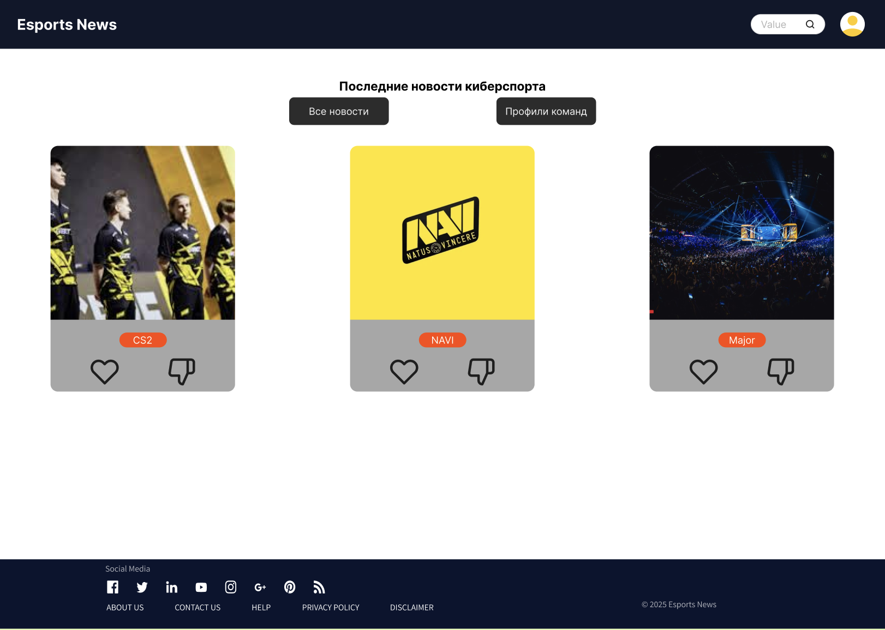

Рисунок 1. Макет для UC-1 «Главная страница»

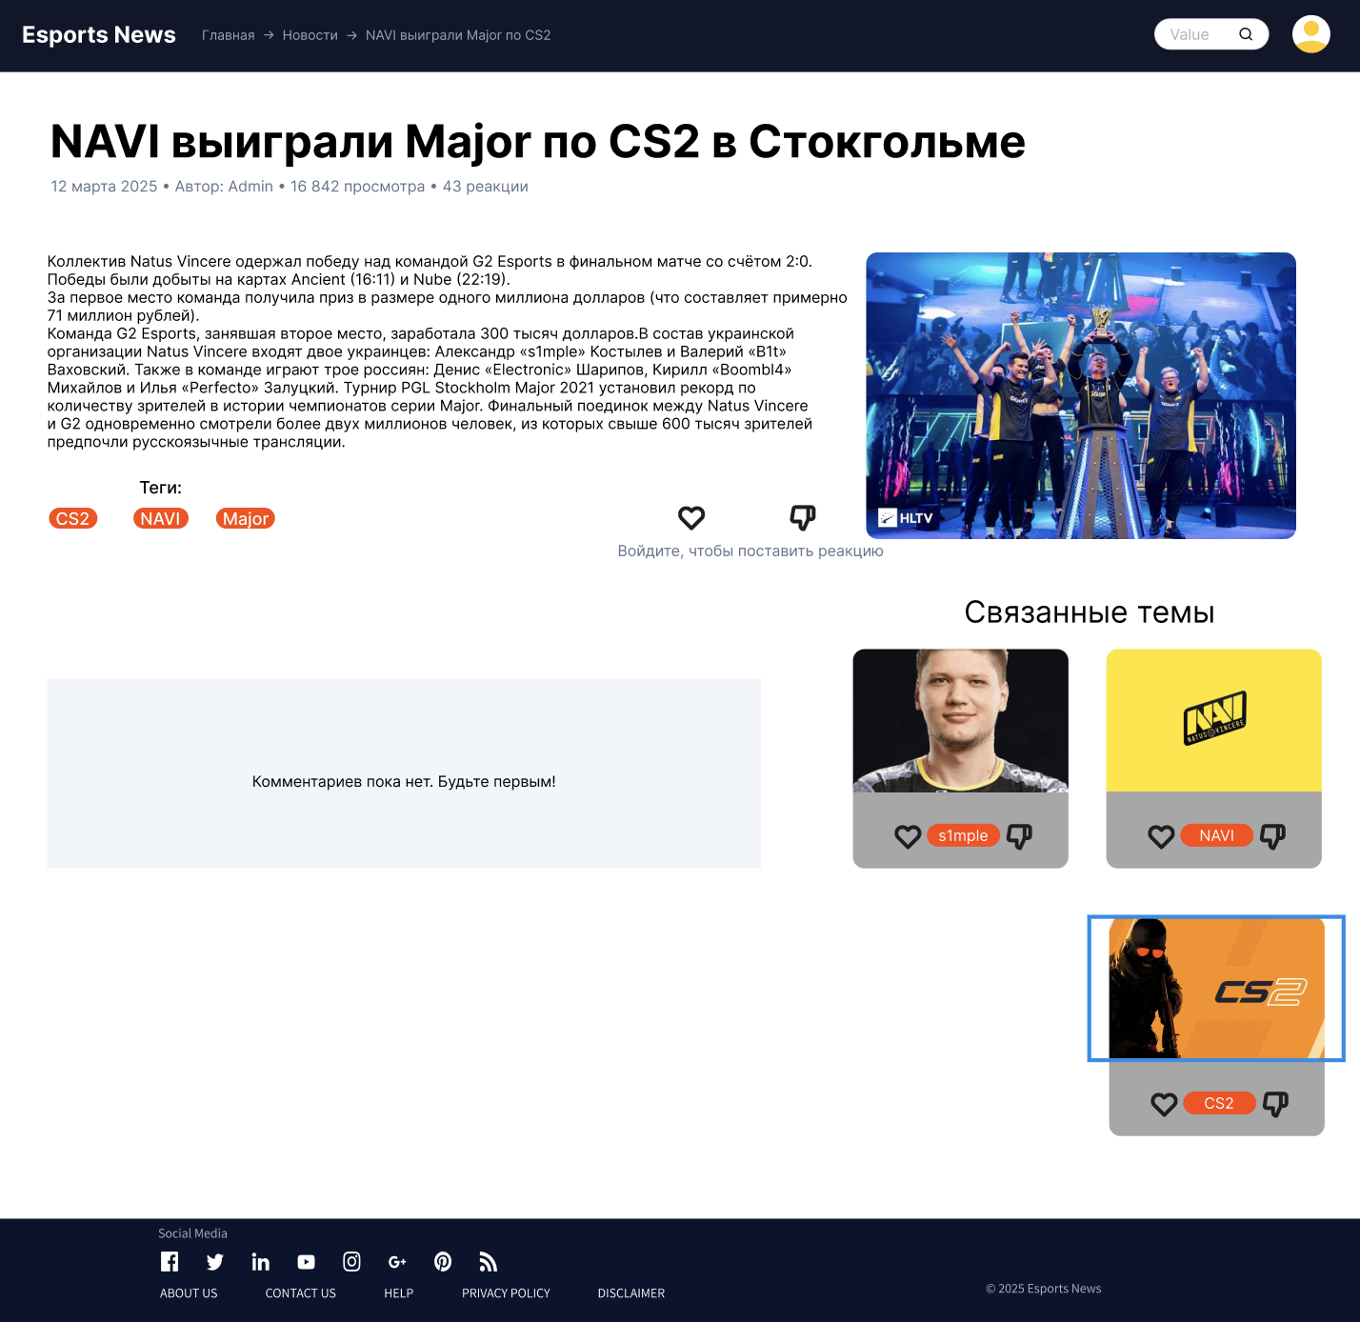

Рисунок 2. Макет для UC-2 «Страница новости»

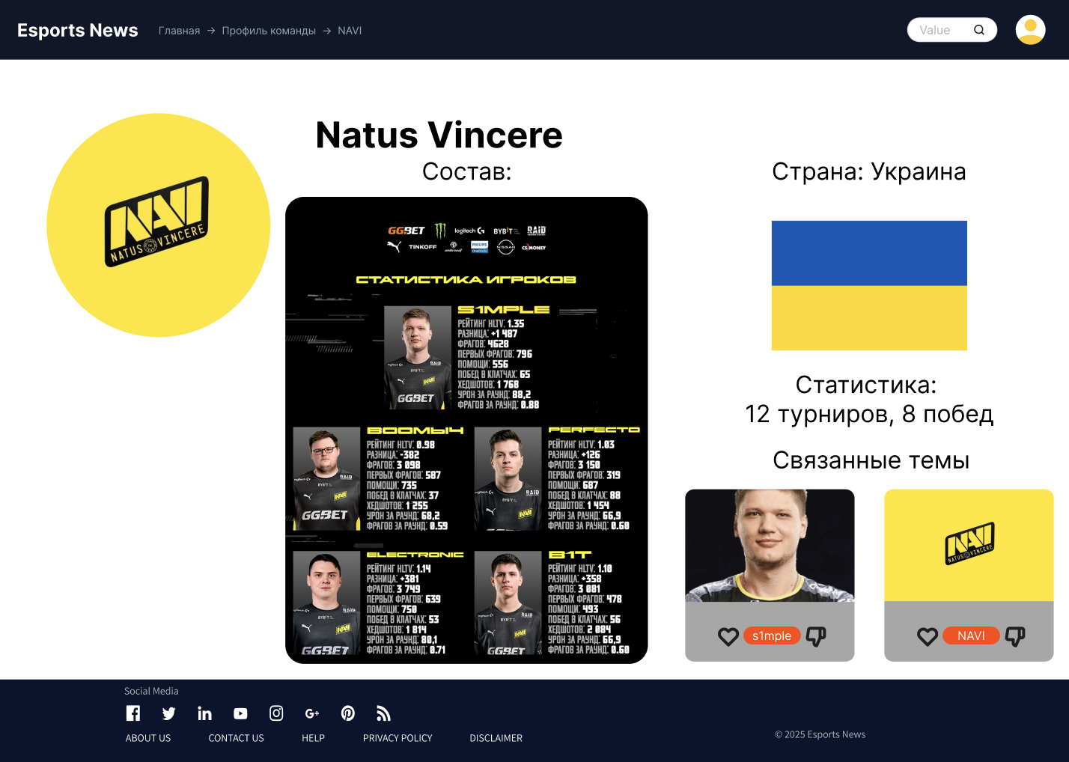

Рисунок 3. Макет для UC-3 «Профиль команды»

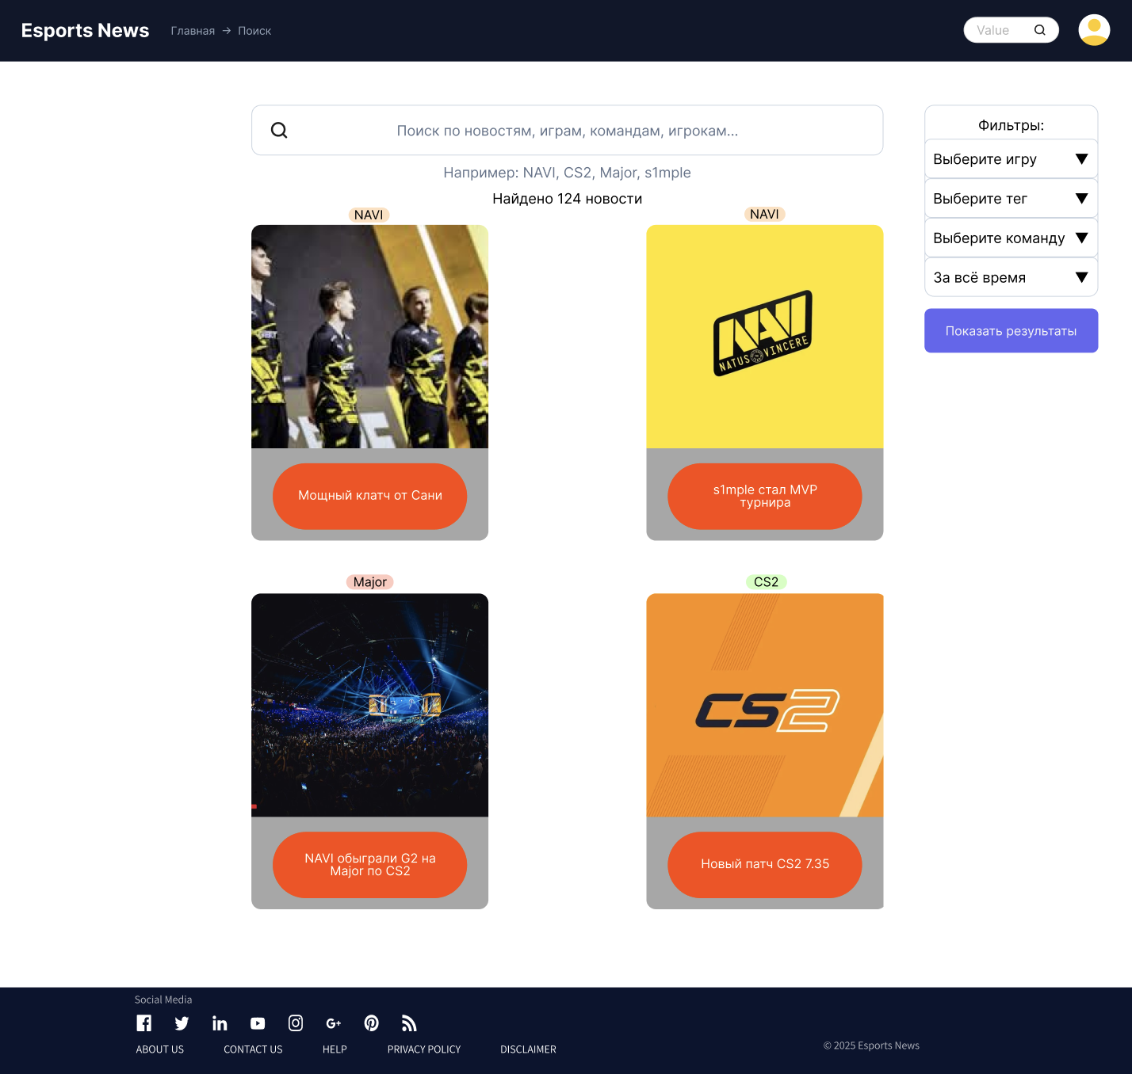

Рисунок 4. Макет для UC-4 «Поиск/фильтры»

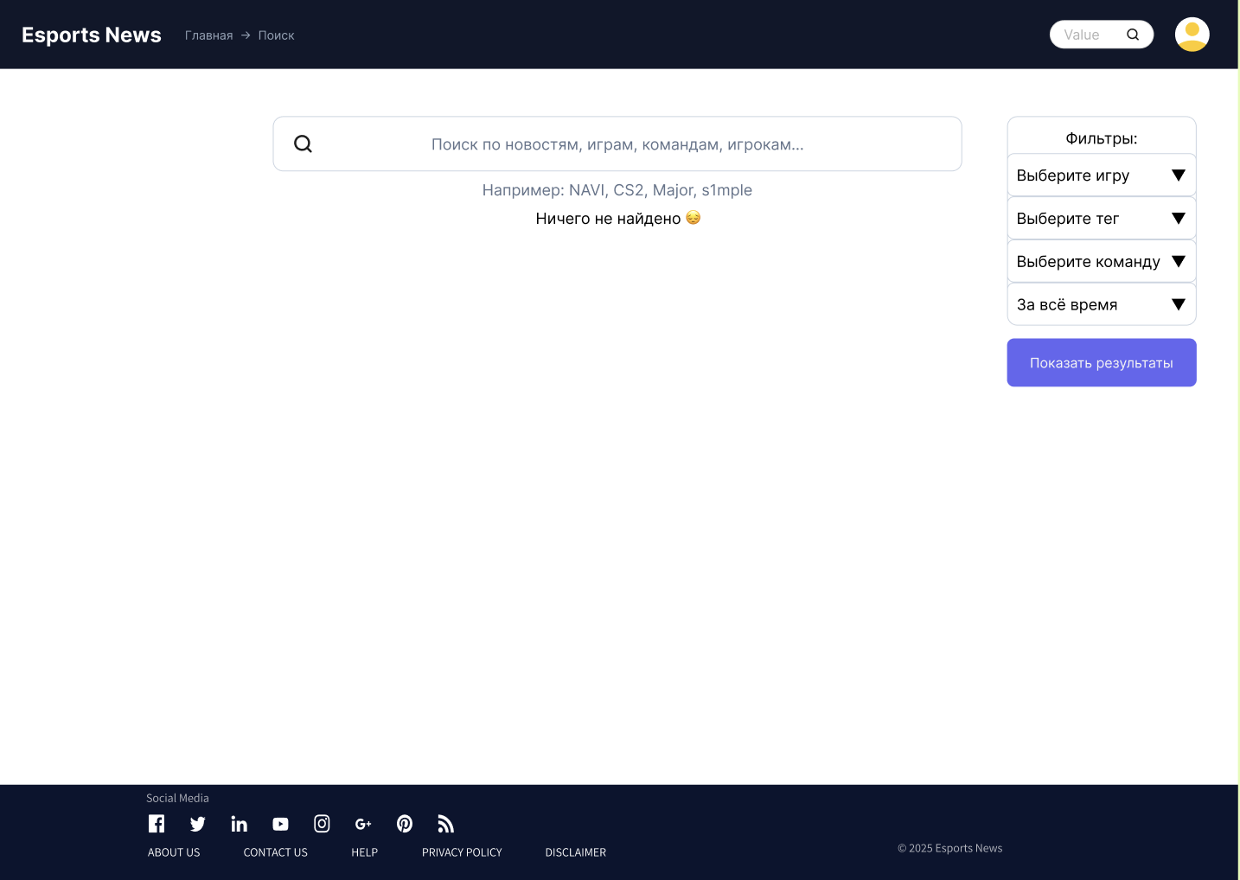

Рисунок 5. Макет для UC-5 «Поиск/фильтры ничего не найдено»

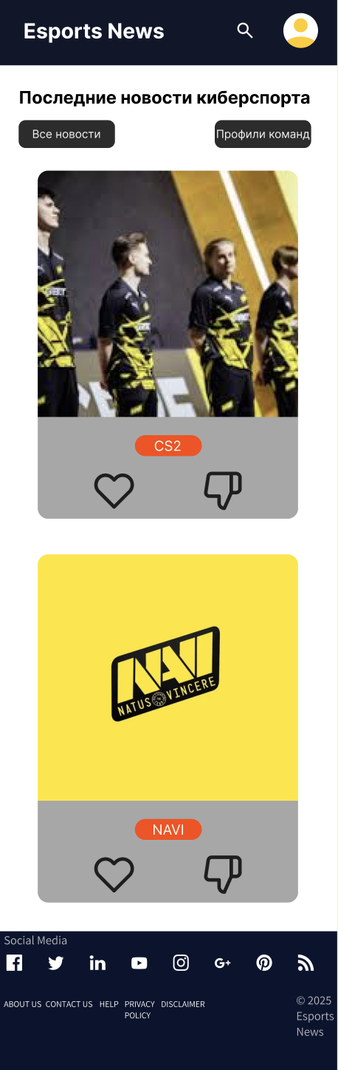

Рисунок 6. Макет для UC-6 «Мобильная версия главной»

ЗАКЛЮЧЕНИЕ

В результате выполнения настоящей лабораторной работы был изучен один из способов определения и документирования требований к внешним интерфейсам системы на основе шаблона SRS.

Включение макетов в спецификацию предоставляет еще одно представление требований, что впоследствии упрощает разработку необходимых функций. Причем речь идет именно о макетах, а не дизайне. Поскольку включение дизайна пользовательского интерфейса в SRS может привести к тому, что визуальный дизайн будет определять требования, и это часто приводит к пропуску функций. Те, кто пишет требования, не всегда обладают достаточной квалификацией для создания дизайна пользовательских интерфейсов. Кроме того, как правило, если заинтересованные лица увидят пользовательский интерфейс в спецификации требований (или где-либо еще), им сложно будет его «забыть». Визуализация на ранних этапах позволяет прояснить требования, но затрудняет улучшение пользовательского интерфейса со временем.

Ссылка на проект, выполненный в Figma:
https://www.figma.com/design/SAVgrJmfqGvY9vVHVk3f1L/%D0%9B%D0%A0-10-%D0%9D%D0%BE%D0%B2%D0%BE%D1%81%D1%82%D0%BD%D0%BE%D0%B9-%D1%81%D0%B0%D0%B9%D1%82-%D0%BA%D0%B8%D0%B1%D0%B5%D1%80%D1%81%D0%BF%D0%BE%D1%80%D1%82%D0%B0?node-id=0-1&t=ZgRiFHdKE9hAOKkJ-1
(дата обращения: 25.11.2025)

Таким образом, можно заключить, что выполненная работа соответствует поставленной задаче и отвечает всем сформулированным в задании требованиям.

СПИСОК ИСПОЛЬЗОВАННЫХ ИСТОЧНИКОВ

- ISO/IEC/IEEE 29148:2018 International Standard — Systems and Software Engineering — Life Cycle Processes — Requirements Engineering

- Figma UI kits, Templates & Resources [Электронный ресурс]. — figmacrush.com, 2021. — URL: https://www.figmacrush.com/ (дата обращения: 22.10.2025)

- Free Figma Templates, UI Kits & Resources [Электронный ресурс]. — uikitsnow.com, 2021. — URL: https://www.uikitsnow.com/ (дата обращения: 22.10.2025)

- Вигерс, Карл. Разработка требований к программному обеспечению = Software Requirements: пер. с англ.; 3-е издание, дополненное / Карл Виггерс, Джой Битти — СПб.: Издательство «BHV», 2020. — 736 с.: ил.

ПРИЛОЖЕНИЕ А

Спецификация вариантов использования

ВИ «Просмотр ленты новостей»
Идентификатор ВИ | UC-1
Наименование | Просмотр ленты новостей
Автор | Атюцкий Никита
Дата создания | 03.12.2024
Основное  действующее лицо | Клиент, посетитель сайта
Дополнительное действующее лицо | -
Описание | Клиент обращается к системе, переходит к прочтению новостей, выбирает, что хочет почитать: последние новости или новости по своим рекомендациям
Приоритет | Высокий
Условие-триггер | Клиент выражает намерение почитать последние новости или новости по интересам посредством взаимодействия с элементом интерфейса «Просмотр ленты новостей»
Предварительные условия | PRE-1 Клиент зашёл на сайт  PRE-2 При желании просмотра новостей определённой дисциплины, дисциплина должна быть добавлена на сайте  PRE-3 БД новостей доступна
Выходные условия | POST-1 Новости просматриваются, история просмотров сохраняется  POST-2 Пользователь подписывается на новости дисциплины, если ещё не подписан и если авторизован  POST-3 Пользователь переходит в новость и читает подробнее
Основные потоки | 1.0 Просмотр новостной ленты  1. Пользователь запрашивает просмотр ленты новостей (переход на страницу новостей).  2. Пользователь вводит теги (или фрагменты текста) или выбирает фильтры для поиска(см 1.1 и 1.2.)  3. Система формирует запрос к базе данных на основе текущих параметров сортировки и фильтрации (если заданы). (Е1)  4. Система получает данные о новостях из базы данных (Е2).  5. Система отображает ленту новостей: список карточек новостей с заголовками, краткими описаниями, изображениями (если есть) и ссылками на полные версии.  6. Пользователь просматривает ленту новостей .  7. (Если применимо) Пользователь достигает конца текущей страницы (пагинация). Система загружает и отображает следующую страницу новостей. Возврат к шагу 4.
Альтернативные потоки | - Выборка новостей через тег  - Пользователь указывает тег для поиска новостей по  нему.  - Система применяет поиск по тегу и возвращает подходящие новости.  - Возврат к пункту 2 основного потока.  - Поиск новости по фрагменту текста  - Пользователь указывает фрагмент текста для поиска новостей по нему.  - Система применяет поиск по фрагменту текста и возвращает новости, где нашёлся такой фрагмент.  - Возврат к пункту 2 основного потока.
Исключения | E1. Превышен интервал ожидания запроса  Сервер не ответил на запрос в указанный интервал времени.  - Пользователь получает уведомление о проблеме и рекомендации повторить попытку позже.  - Параметры запроса не сохраняется, и пользователь может быть перенаправлен на главную страницу или страницу поддержки  E2. Ошибка 502: неверный ответ сервера  - Система просит проверить интернет‑подключение или повторить попытку позже.  - Параметры запроса не сохраняется, и пользователь может быть перенаправлен на главную страницу
Бизнес-правила | (в рамках данной работы не заданы)
Другая информация | 1. Если клиент авторизован, он должен иметь возможность просматривать новости по своим подпискам (через фильтрацию)
Предположения | —

ВИ «Показать историю просмотров статей»
Идентификатор ВИ | UC-6
Наименование | Показать историю просмотров статей
Автор | Атюцкий Никита
Дата создания | 03.12.2024
Основное  действующее лицо | Посетитель сайта, клиент
Дополнительное действующее лицо | —
Описание | Посетитель сайта (или клиент) обращается к системе, переходит на ленту новостей, и нажимает на кнопку «Показать историю просмотров»
Приоритет | Средний
Условие-триггер | Пользователь выражает намерение найти какую-либо просмотренную недавно новость
Предварительные условия | PRE-1 БД с историей просмотра доступна  PRE-2 Пользователь авторизован  PRE-3 Пользователь уже просмотрел ленту новостей, и просмотренные новости имеются
Выходные условия | POST-1 Система предоставляет интерфейс для отображения истории просмотров  POST-2 Пользователь переходит в нужную ему новость
Основные потоки | - Просмотр истории статей  1. Авторизованный пользователь запрашивает отображение истории просмотров (нажатие кнопки в меню). (E2)  2. Система запрашивает историю просмотров пользователя из базы данных (см. 1.1, Е1).  3. Система отображает историю просмотров в виде списка.  4. Пользователь просматривает историю просмотров.
Альтернативные потоки | 1.1.Сортировка истории статей  - Система применяет сортировку по дате просмотра (от самой старой к самой новой) к истории и возвращает список статей в нужном порядке.  - Возврат к пункту 2 основного потока.
Исключения | E1. Превышен интервал ожидания запроса  Сервер не ответил на запрос в указанный интервал времени.  - Пользователь получает уведомление о проблеме и рекомендации повторить попытку позже.  - Параметры запроса не сохраняется, и пользователь может быть перенаправлен на главную страницу или страницу поддержки  E2. Ошибка 502: неверный ответ сервера  - Система просит проверить интернет‑подключение или повторить попытку позже.  - Параметры запроса не сохраняется, и пользователь может быть перенаправлен на главную страницу
Бизнес-правила | (в рамках данной работы не заданы)
Другая информация | Новость из списка в истории просмотров должна быть нажимаема и нажатии переходить в подробный просмотр новости
Предположения | —

